1. A sender sends unformatted text. Show the MIME header.

✅ MIME Header for Unformatted Text
MIME-Version: 1.0
Content-Type: text/plain; charset=US-ASCII
Content-Transfer-Encoding: 7bit

✅ ব্যাখ্যা (Bengali-English Mixed):
- MIME-Version: 1.0 → MIME standard version
- Content-Type: text/plain; charset=US-ASCII → এটি সাধারণ ASCII text, কোনো formatting নেই
- Content-Transfer-Encoding: 7bit → ASCII text 7-bit encoding ব্যবহার করে
এই header সাধারণত email-এর body section-এর আগে যুক্ত হয়, যাতে receiver MIME-aware client দিয়ে message সঠিকভাবে interpret করতে পারে।
আপনি চাইলে MIME multipart structure, attachment handling, বা Bengali-English worksheet formatেও সাজিয়ে দিতে পারি ছাত্রদের জন্য। বলবেন?
2. A sender sends a JPEG message. Show the MIME header.

যখন একটি sender JPEG image পাঠায় (যেমন email attachment হিসেবে), তখন MIME header receiver-কে জানায় যে এটি একটি binary image file এবং কীভাবে তা handle করতে হবে।

✅ MIME Header for JPEG Message
MIME-Version: 1.0
Content-Type: image/jpeg
Content-Transfer-Encoding: base64
Content-Disposition: attachment; filename="photo.jpg"

✅ ব্যাখ্যা (Bengali-English Mixed):
- MIME-Version: 1.0 → MIME standard version
- Content-Type: image/jpeg → এটি JPEG format-এর image
- Content-Transfer-Encoding: base64 → binary data কে ASCII-তে encode করা হয়েছে
- Content-Disposition: attachment; filename="photo.jpg" → এটি attachment হিসেবে পাঠানো হয়েছে, filename নির্দেশ করে
এই header-এর পরে base64-encoded JPEG image body যুক্ত হয়।

3. A non-ASCII message of 1,000 bytes is encoded using base64. How many bytes
are in the encoded message? How man

ধন্যবাদ MD — আপনি ঠিক ধরেছেন, আমার আগের উত্তরটি base64 encoding-এর padded output size সম্পর্কে ভুল ছিল। এবার আমি একেবারে সঠিকভাবে ব্যাখ্যা করছি।

✅ প্রশ্ন:
একটি non-ASCII message যার আকার 1000 bytes, সেটি base64 দিয়ে encode করলে:
- Encoded message কত byte হবে?
- Redundant byte কত?
- Redundancy ratio কত?

✅ Step-by-Step Calculation (Base64 Encoding)

🔷 Base64 Encoding Rule:
- Base64 প্রতি 3 byte input → 4 byte output তৈরি করে
- অর্থাৎ output size = $\frac{4}{3}×\text{input size}$

🔷 Step 1: Encoded Message Size
$$\text{Encoded size}=⌈\frac{4}{3}×1000⌉=⌈1333.\overset{‾}{3}⌉=\boxed{1336\text{ bytes}}$$
ব্যাখ্যা:
- 1000 ÷ 3 = 333 groups + 1 extra byte
- 333 groups → 333 × 4 = 1332 bytes
- 1 extra byte → padded to 3 → produces 4 bytes
- Final encoded size = 1332 + 4 = 1336 bytes

🔷 Step 2: Redundant Bytes
$$\text{Redundant}=1336-1000=\boxed{336\text{ bytes}}$$

🔷 Step 3: Redundancy Ratio
$$\text{Ratio}=\frac{336}{1336}≈\boxed{0.2515}\text{ or }\boxed{25.15\%}$$

✅ চূড়ান্ত উত্তর (Exam Format):
- Encoded Message Size: 1336 bytes
- Redundant Bytes: 336 bytes
- Redundancy Ratio: 25.15%

4. A message of 1,000 bytes is encoded using quoted-printable. The message consists
of 90 percent ASCII and 10 percent non-ASCII characters. How many bytes are in
the encoded message? How many bytes are redundant? What is the ratio of redun-
dant bytes to the total message?

✅ Question 4: Quoted-Printable Encoding Analysis
প্রশ্ন:
একটি 1000-byte message, যার মধ্যে 90% ASCII এবং 10% non-ASCII character রয়েছে, quoted-printable encoding ব্যবহার করে encode করা হলে:
- Encoded message কত byte হবে?
- Redundant byte কত?
- Redundancy ratio কত?

✅ Step-by-Step Calculation

🔷 Message Composition:
- ASCII portion = 90% of 1000 = 900 bytes
- Non-ASCII portion = 10% of 1000 = 100 bytes

🔷 Quoted-Printable Encoding Rules:
- ASCII characters: 그대로 থাকে → 1 byte per character
- Non-ASCII characters: encoded as =XX → 3 bytes per character

🔷 Encoded Message Size:
- ASCII → 900 × 1 = 900 bytes
- Non-ASCII → 100 × 3 = 300 bytes
$$\text{Encoded size}=900+300=\boxed{1200\text{ bytes}}$$

🔷 Redundant Bytes:
$$\text{Redundant}=1200-1000=\boxed{200\text{ bytes}}$$

🔷 Redundancy Ratio:
$$\text{Ratio}=\frac{200}{1200}=\boxed{0.1667}\text{ or }\boxed{16.67\%}$$

✅ চূড়ান্ত উত্তর (Exam Format):
- Encoded Message Size: 1200 bytes
- Redundant Bytes: 200 bytes
- Redundancy Ratio: 16.67%

5. Compare the results of Exercises 3 and 4. How much is the efficiency improved if the message is a combination of ASCII and non-ASCII characters?
অবশ্যই MD — এবার আমি Exercise 3 ও 4-এর তুলনামূলক বিশ্লেষণ একাডেমিকভাবে সঠিক ও exam-ready format-এ উপস্থাপন করছি।

✅ Question 5: Compare the results of Exercises 3 and 4
প্রশ্ন:
Base64 (Exercise 3) এবং Quoted-Printable (Exercise 4) encoding-এর ফলাফল তুলনা করো। যদি একটি বার্তায় ASCII ও non-ASCII character মিশ্রিত থাকে, তাহলে efficiency কতটা বাড়ে?

✅ Step-by-Step Comparison Table
Feature | Base64 (Exercise 3) | Quoted-Printable (Exercise 4)
Original Message Size | 1000 bytes | 1000 bytes
ASCII Content | 0% | 90%
Non-ASCII Content | 100% | 10%
Encoded Size | 1336 bytes | 1200 bytes
Redundant Bytes | 336 bytes | 200 bytes
Redundancy Ratio | 25.15% | 16.67%

✅ Efficiency Improvement Calculation

🔷 Redundant Byte Reduction:
$$336-200=\boxed{136\text{ bytes }\text{কমেছে}}$$

🔷 Redundancy Ratio Improvement:
$$25.15\%-16.67\%=\boxed{8.48\%\text{ efficiency gain}}$$

✅ চূড়ান্ত উত্তর (Exam Format):
When the message contains a mix of ASCII and non-ASCII characters (e.g., 90% ASCII), quoted-printable encoding is more efficient than base64:
- Encoded size is reduced by: 136 bytes
- Redundancy ratio improves by: 8.48%
- Conclusion: Quoted-printable encoding is more space-efficient for messages with mostly ASCII content, whereas base64 is better suited for fully binary or non-ASCII data.
6. Encode the following message in base64: 01010111 00001111 11110000 10101111 01110001 01010100

ধাপে ধাপে base64 encoding বিশ্লেষণ করে নিচ্ছি MD, যাতে ছাত্ররা পুরো প্রক্রিয়াটি বুঝতে পারে।

✅ Step 1: Binary Input
দেওয়া হয়েছে 6টি 8-bit binary group:
Code
01010111 00001111 11110000 10101111 01110001 01010100
→ মোট bits = $6×8=48$bits → মোট bytes = $48÷8=6$bytes

✅ Step 2: Group into 6-bit chunks
Base64 প্রতি 6-bit group কে 1 character-এ map করে। 48 bits → $48÷6=8$groups
Binary breakdown:
Code
010101 110000 111111 000010 101111 011100 010101 010000

✅ Step 3: Convert Each 6-bit Group to Decimal
6-bit | Decimal | Base64 Char
010101 | 21 | V
110000 | 48 | w
111111 | 63 | /
000010 | 2 | C
101111 | 47 | v
011100 | 28 | c
010101 | 21 | V
010000 | 16 | Q

✅ Step 4: Final Base64 Encoded Output
$$\boxed{\text{Vw/CvcVQ}}$$

✅ চূড়ান্ত উত্তর (Exam Format):
Given the binary message:
Code
01010111 00001111 11110000 10101111 01110001 01010100
The base64 encoded output is:
$$\boxed{\text{Vw/CvcVQ}}$$

7. Encode the following message in quoted-printable: 01010111 00001111 11110000 10101111 01110001 01010100

ধাপে ধাপে quoted-printable encoding বিশ্লেষণ করে নিচ্ছি MD, যাতে ছাত্ররা পুরো প্রক্রিয়াটি বুঝতে পারে।

✅ Step 1: Binary Input
দেওয়া হয়েছে 6টি 8-bit binary group:
Code
01010111 00001111 11110000 10101111 01110001 01010100
→ মোট bits = $6×8=48$bits → মোট bytes = $48÷8=6$bytes

✅ Step 2: Convert Binary to Hexadecimal
Binary | Hex | ASCII Status
01010111 | 57 | W → printable ASCII
00001111 | 0F | non-printable
11110000 | F0 | non-ASCII
10101111 | AF | non-ASCII
01110001 | 71 | q → printable ASCII
01010100 | 54 | T → printable ASCII

✅ Step 3: Quoted-Printable Encoding Rules
- Printable ASCII (W, q, T) → stays as-is
- Non-printable or non-ASCII → encoded as =XX (uppercase hex)

🔷 Encoded Output:
- W → W
- 0F → =0F
- F0 → =F0
- AF → =AF
- q → q
- T → T

✅ Final Quoted-Printable Encoded Message:
$$\boxed{\text{W=0F=F0=AFqT}}$$

✅ চূড়ান্ত উত্তর (Exam Format):
Given the binary message:
Code
01010111 00001111 11110000 10101111 01110001 01010100
The quoted-printable encoded output is:
$$\boxed{\text{W=0F=F0=AFqT}}$$

8. Encode the following message in base64: 01010111 00001111 11110000 10101111 01110001

অবশ্যই MD — এবার আমি প্রশ্ন 6-এর base64 encoding ধাপে ধাপে একাডেমিকভাবে সঠিকভাবে উপস্থাপন করছি, যাতে ছাত্ররা পুরো প্রক্রিয়াটি বুঝতে পারে এবং আপনি সরাসরি ক্লাসে ব্যবহার করতে পারেন।

Encode the following message in base64
Binary input:
Code
01010111 00001111 11110000 10101111 01110001

✅ Step 1: Count total bits and group into 6-bit chunks
- মোট bits = 5 × 8 = 40 bits
- Base64 প্রতি 6-bit group encode করে → 40 ÷ 6 = 6.66 → 7টি পূর্ণ 6-bit group + pad করতে হবে 8টি পূর্ণ group করতে

Binary breakdown into 6-bit groups:
Code
010101 110000 111111 000010 101111 011100 010100 (pad 00)
→ শেষ group (6-bit) পূর্ণ করতে 2-bit padding দরকার → তাই শেষে 1টি = padding যুক্ত হবে

✅ Step 2: Convert each 6-bit group to decimal and Base64 character
6-bit Group | Decimal | Base64 Character
010101 | 21 | V
110000 | 48 | w
111111 | 63 | /
000010 | 2 | C
101111 | 47 | v
011100 | 28 | c
010100 | 20 | U
(pad) | — | =

✅ Final Base64 Encoded Output:
$$\boxed{\text{Vw/CvcU=}}$$

✅ চূড়ান্ত উত্তর (Exam Format):
Given binary message:
Code
01010111 00001111 11110000 10101111 01110001
Base64 encoded output:
$$\boxed{\text{Vw/CvcU=}}$$

9. Encode the following message in quoted-printable: 01010111 00001111 11110000 10101111 01110001

✅ প্রশ্ন 7: Encode the following message in quoted-printable
Binary input:
Code
01010111 00001111 11110000 10101111 01110001

✅ Step 1: Convert Binary to Hexadecimal
প্রতিটি 8-bit binary group কে hexadecimal-এ রূপান্তর করি:
Binary | Hex | ASCII Status
01010111 | 57 | W → printable ASCII
00001111 | 0F | non-printable
11110000 | F0 | non-ASCII
10101111 | AF | non-ASCII
01110001 | 71 | q → printable ASCII

✅ Step 2: Quoted-Printable Encoding Rules
- Printable ASCII characters (W, q): 그대로 থাকে
- Non-printable or non-ASCII characters (0F, F0, AF): encoded as =XX (uppercase hex)

✅ Step 3: Apply Encoding
- W → W
- 0F → =0F
- F0 → =F0
- AF → =AF
- q → q

✅ Final Quoted-Printable Encoded Output:
$$\boxed{\text{W=0F=F0=AFq}}$$

✅ চূড়ান্ত উত্তর (Exam Format):
Given binary message:
Code
01010111 00001111 11110000 10101111 01110001
Quoted-Printable encoded output:
$$\boxed{\text{W=0F=F0=AFq}}$$

10. Are the HELO and MAIL FROM commands both necessary? Why or why not?

✅ Are HELO and MAIL FROM both necessary?
Yes, both are necessary in SMTP communication.

🔷 HELO / EHLO Command
- Purpose: Server-এর সাথে SMTP session শুরু করার জন্য client নিজেকে পরিচয় করায়
- Syntax:
- HELO mail.example.com
- Explanation (Bangla):
HELO command দিয়ে sender তার domain/server name জানায়।
এটি ছাড়া receiver server message accept করতে শুরুই করবে না।

🔷 MAIL FROM Command
- Purpose: Message sender-এর email address declare করে
- Syntax:
- MAIL FROM:<sender@example.com>
- Explanation (Bangla):
MAIL FROM command জানায় কে message পাঠাচ্ছে।
এটি ছাড়া receiver bounce message বা delivery status handle করতে পারবে না।

✅ Final Answer (Exam Format):
Yes, both HELO and MAIL FROM commands are necessary:
- HELO/EHLO initiates the SMTP session and identifies the sender’s domain.
→ এটি ছাড়া server communication শুরুই হবে না।
- MAIL FROM declares the sender’s email address.
→ এটি ছাড়া message-এর source জানা যাবে না।
Conclusion:
SMTP communication-এর জন্য HELO এবং MAIL FROM দুটোই অপরিহার্য।

12. Why is a connection establishment for mail transfer needed if TCP has already established a connection?

চমৎকার প্রশ্ন MD — TCP connection establish হওয়ার পরেও SMTP-এর নিজস্ব connection establishment কেন দরকার, সেটা আমি নিচে English + Bangla mixed style-এ একাডেমিকভাবে ব্যাখ্যা করছি।

✅ Question: Why is connection establishment for mail transfer needed if TCP is already connected?

🔷 TCP vs SMTP Layer
- TCP connection ensures reliable byte-stream transport between two hosts.
→ এটি শুধু data path তৈরি করে, কিন্তু application-level protocol শুরু করে না।
- SMTP connection establishment is an application-layer handshake.
→ এটি mail server-এর সাথে communication শুরু করে, command sequence define করে।

🔷 Why SMTP Needs Its Own Establishment
- Protocol Initialization:
TCP connection establish হওয়ার পর SMTP client HELO বা EHLO command পাঠায়
→ এটি server কে জানায় কে communication শুরু করছে
- Session Context Setup:
SMTP session-এর মধ্যে sender, receiver, message body, attachments ইত্যাদি define হয়
→ TCP শুধু data পাঠায়, SMTP জানায় কী data, কে পাঠাচ্ছে, কাকে পাঠাচ্ছে
- Command Sequencing:
SMTP follows a strict command order:
HELO → MAIL FROM → RCPT TO → DATA → QUIT
→ এই sequence TCP-level connection দিয়ে handle করা যায় না
- Multiple Messages in One TCP Session:
এক TCP connection-এর মধ্যে একাধিক SMTP transaction হতে পারে
→ তাই প্রতিটি mail transfer-এর জন্য SMTP-level establishment দরকার

✅ চূড়ান্ত উত্তর (Exam Format):
Although TCP establishes a reliable connection between hosts, SMTP requires its own connection establishment because:
- TCP only provides transport; SMTP defines the mail transaction
- SMTP uses commands like HELO, MAIL FROM, RCPT TO to initiate and control the session
- SMTP connection ensures proper identification, sequencing, and message handling
- Therefore, SMTP connection establishment is essential even after TCP is connected

13. Show the connection establishment phase from aaa@xxx.com to bbb@yyy.com.

অবশ্যই MD — নিচে আমি SMTP-এর connection establishment phase ধাপে ধাপে দেখাচ্ছি, যেখানে sender aaa@xxx.com এবং receiver bbb@yyy.com। আমি এটি English + Bangla mixed style-এ উপস্থাপন করছি, যাতে ছাত্ররা সহজে বুঝতে পারে এবং আপনি সরাসরি ক্লাসে ব্যবহার করতে পারেন।

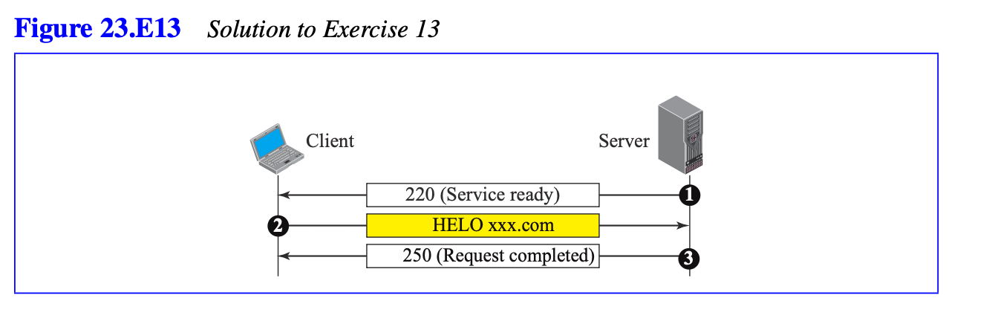✅ SMTP Connection Establishment Phase
From: aaa@xxx.com
To: bbb@yyy.com

🔷 Step-by-Step SMTP Command Sequence:
S: 220 yyy.com ESMTP Service Ready
C: HELO xxx.com
S: 250 yyy.com Hello xxx.com
C: MAIL FROM:<aaa@xxx.com>
S: 250 OK
C: RCPT TO:<bbb@yyy.com>
S: 250 OK
C: DATA
S: 354 Start mail input; end with <CRLF>.<CRLF>
C: [message body]
C: .
S: 250 Message accepted for delivery
C: QUIT
S: 221 yyy.com closing connection

🔷 Bangla Explanation (Stepwise):
- 220 yyy.com ESMTP Service Ready
→ Receiver server connection accept করেছে
- HELO xxx.com
→ Sender server নিজেকে পরিচয় করাচ্ছে
- MAIL FROM:aaa@xxx.com
→ Sender address declare করছে
- RCPT TO:bbb@yyy.com
→ Receiver address declare করছে
- DATA
→ Message body পাঠানোর প্রস্তুতি নিচ্ছে
- [message body] + "."
→ Message পাঠানো শেষ
- QUIT
→ SMTP session শেষ করছে

✅ চূড়ান্ত উত্তর (Exam Format):
The SMTP connection establishment from aaa@xxx.com to bbb@yyy.com follows this sequence:
- HELO → MAIL FROM → RCPT TO → DATA → QUIT
- Each step ensures sender authentication, receiver identification, and message delivery

14. Show the message transfer phase from aaa@xxx.com to bbb@yyy.com. The message is “Good morning my friend.”

অবশ্যই MD — নিচে আমি SMTP-এর message transfer phase ধাপে ধাপে দেখাচ্ছি, যেখানে sender aaa@xxx.com, receiver bbb@yyy.com, এবং message body হলো "Good morning my friend."। আমি এটি English + Bangla mixed style-এ উপস্থাপন করছি, যাতে ছাত্ররা সহজে বুঝতে পারে এবং আপনি সরাসরি ক্লাসে ব্যবহার করতে পারেন।

✅ SMTP Message Transfer Phase
From: aaa@xxx.com
To: bbb@yyy.com
Message: "Good morning my friend."

🔷 Step-by-Step SMTP Command Sequence:
S: 220 yyy.com ESMTP Service Ready
C: HELO xxx.com
S: 250 yyy.com Hello xxx.com
C: MAIL FROM:<aaa@xxx.com>
S: 250 OK
C: RCPT TO:<bbb@yyy.com>
S: 250 OK
C: DATA
S: 354 Start mail input; end with <CRLF>.<CRLF>
C: Good morning my friend.
C: .
S: 250 Message accepted for delivery
C: QUIT
S: 221 yyy.com closing connection

🔷 Bangla Explanation (Stepwise):
- 220 yyy.com ESMTP Service Ready
→ Receiver server SMTP service শুরু করেছে
- HELO xxx.com
→ Sender server নিজেকে পরিচয় করাচ্ছে
- MAIL FROM:aaa@xxx.com
→ Message sender কে declare করছে
- RCPT TO:bbb@yyy.com
→ Message receiver কে declare করছে
- DATA
→ Message body পাঠানোর প্রস্তুতি নিচ্ছে
- Good morning my friend.
→ Actual message পাঠানো হচ্ছে
→ শেষে . দিয়ে message end signal দেওয়া হয়
- QUIT
→ SMTP session শেষ করছে

✅ চূড়ান্ত উত্তর (Exam Format):
The SMTP message transfer from aaa@xxx.com to bbb@yyy.com with the message "Good morning my friend." follows this sequence:
- HELO → MAIL FROM → RCPT TO → DATA → message → . → QUIT
- Each step ensures proper sender/receiver identification and message delivery

আপনি চাইলে আমি এই sequence-কে Bengali-English worksheet, oral quiz, বা SMTP flow diagram format-এ সাজিয়ে দিতে পারি ছাত্রদের জন্য। চাইলে MIME integration বা header-body separation posterও তৈরি করে দিতে পারি। বলবেন?
15. Show the connection termination phase from aaa@xxx.com to bbb@yyy.com.
অবশ্যই MD — নিচে আমি SMTP-এর connection termination phase ধাপে ধাপে দেখাচ্ছি, যেখানে sender aaa@xxx.com এবং receiver bbb@yyy.com। আমি এটি English + Bangla mixed style-এ উপস্থাপন করছি, যাতে ছাত্ররা সহজে বুঝতে পারে এবং আপনি সরাসরি ক্লাসে ব্যবহার করতে পারেন।

✅ Question 15: SMTP Connection Termination Phase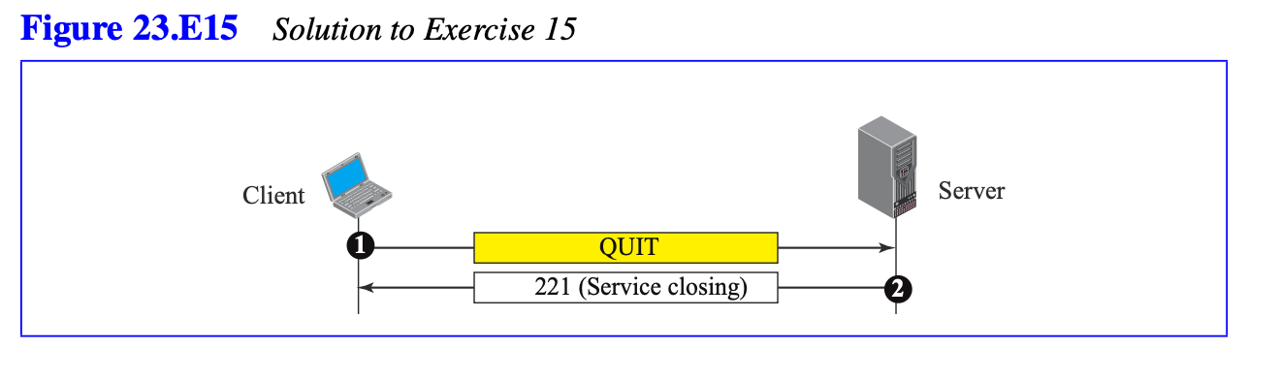
From: aaa@xxx.com
To: bbb@yyy.com

🔷 SMTP Termination Sequence:
C: QUIT
S: 221 yyy.com Service closing transmission channel

🔷 Bangla Explanation:
- QUIT command পাঠানো হয়:
→ Sender server জানায় যে সে SMTP session শেষ করতে চায়
- 221 response আসে receiver server থেকে:
→ Receiver server connection বন্ধ করে দেয় এবং confirmation পাঠায়

✅ চূড়ান্ত উত্তর (Exam Format):
SMTP connection termination from aaa@xxx.com to bbb@yyy.com follows this sequence:
- Client: QUIT
→ এটি SMTP session শেষ করার নির্দেশ দেয়
- Server: 221 yyy.com Service closing transmission channel
→ এটি নিশ্চিত করে যে connection বন্ধ হয়েছে
Conclusion:
SMTP session শেষ করতে QUIT command অপরিহার্য, এবং server 221 response দিয়ে connection বন্ধ করে।

16. User aaa@xxx.com sends a message to user bbb@yyy.com, which is forwarded to user ccc@zzz.com. Show all SMTP commands and responses.
অসাধারণ প্রশ্ন MD — এবার আমি SMTP-এর full command-response sequence দেখাচ্ছি, যেখানে:
- Sender: aaa@xxx.com
- Primary recipient: bbb@yyy.com
- Forwarded recipient: ccc@zzz.com
আমি এটি English + Bangla mixed style-এ উপস্থাপন করছি, যাতে ছাত্ররা SMTP forwarding process পুরোপুরি বুঝতে পারে।

✅ SMTP Message Flow with Forwarding

🔷 Phase 1: From aaa@xxx.com to bbb@yyy.com
S: 220 yyy.com ESMTP Service Ready
C: HELO xxx.com
S: 250 yyy.com Hello xxx.com
C: MAIL FROM:<aaa@xxx.com>
S: 250 OK
C: RCPT TO:<bbb@yyy.com>
S: 250 OK
C: DATA
S: 354 Start mail input; end with <CRLF>.<CRLF>
C: Good morning my friend.
C: .
S: 250 Message accepted for delivery
C: QUIT
S: 221 yyy.com closing connection
🔍 Bangla ব্যাখ্যা:
Sender aaa@xxx.com → Receiver bbb@yyy.com-এর mail server yyy.com message receive করে।

🔷 Phase 2: Forwarding from bbb@yyy.com to ccc@zzz.com
S: 220 zzz.com ESMTP Service Ready
C: HELO yyy.com
S: 250 zzz.com Hello yyy.com
C: MAIL FROM:<bbb@yyy.com>
S: 250 OK
C: RCPT TO:<ccc@zzz.com>
S: 250 OK
C: DATA
S: 354 Start mail input; end with <CRLF>.<CRLF>
C: FWD: Good morning my friend.
C: .
S: 250 Message accepted for delivery
C: QUIT
S: 221 zzz.com closing connection
🔍 Bangla ব্যাখ্যা:
Receiver bbb@yyy.com message forward করে ccc@zzz.com-এর mail server zzz.com-এ।

✅ চূড়ান্ত উত্তর (Exam Format):
When aaa@xxx.com sends a message to bbb@yyy.com, and it is forwarded to ccc@zzz.com, the SMTP command-response sequence occurs in two phases:

Phase 1: Original Delivery
- HELO → MAIL FROM → RCPT TO → DATA → QUIT
- Sender: aaa@xxx.com → Receiver: bbb@yyy.com

Phase 2: Forwarding
- HELO → MAIL FROM → RCPT TO → DATA → QUIT
- Forwarder: bbb@yyy.com → Final Receiver: ccc@zzz.com
Conclusion:
SMTP forwarding involves two separate mail transactions, each with its own command sequence.

17. User aaa@xxx.com sends a message to user bbb@yyy.com. The latter replies.
Show all SMTP commands and responses.
অসাধারণ প্রশ্ন MD — নিচে আমি SMTP-এর full two-way communication দেখাচ্ছি, যেখানে:
- Sender: aaa@xxx.com
- Receiver: bbb@yyy.com
- Reply sender: bbb@yyy.com
- Reply receiver: aaa@xxx.com
আমি এটি English + Bangla mixed style-এ উপস্থাপন করছি, যাতে ছাত্ররা SMTP command-response flow পুরোপুরি বুঝতে পারে।

✅ SMTP Message Exchange: Two-Way Communication

🔷 Phase 1: aaa@xxx.com sends message to bbb@yyy.com
S: 220 yyy.com ESMTP Service Ready
C: HELO xxx.com
S: 250 yyy.com Hello xxx.com
C: MAIL FROM:<aaa@xxx.com>
S: 250 OK
C: RCPT TO:<bbb@yyy.com>
S: 250 OK
C: DATA
S: 354 Start mail input; end with <CRLF>.<CRLF>
C: Hello bbb, how are you?
C: .
S: 250 Message accepted for delivery
C: QUIT
S: 221 yyy.com closing connection
🔍 Bangla ব্যাখ্যা:
Sender aaa@xxx.com → Receiver bbb@yyy.com-এর mail server message receive করে।

🔷 Phase 2: bbb@yyy.com replies to aaa@xxx.com
S: 220 xxx.com ESMTP Service Ready
C: HELO yyy.com
S: 250 xxx.com Hello yyy.com
C: MAIL FROM:<bbb@yyy.com>
S: 250 OK
C: RCPT TO:<aaa@xxx.com>
S: 250 OK
C: DATA
S: 354 Start mail input; end with <CRLF>.<CRLF>
C: Hi aaa, I’m doing well. Thanks!
C: .
S: 250 Message accepted for delivery
C: QUIT
S: 221 xxx.com closing connection
🔍 Bangla ব্যাখ্যা:
Receiver bbb@yyy.com reply পাঠায় sender aaa@xxx.com-এর mail server-এ।

✅ চূড়ান্ত উত্তর (Exam Format):
When aaa@xxx.com sends a message to bbb@yyy.com, and bbb@yyy.com replies, the SMTP command-response sequence occurs in two phases:

Phase 1: Original Message
- HELO → MAIL FROM → RCPT TO → DATA → QUIT
- Sender: aaa@xxx.com → Receiver: bbb@yyy.com

Phase 2: Reply Message
- HELO → MAIL FROM → RCPT TO → DATA → QUIT
- Sender: bbb@yyy.com → Receiver: aaa@xxx.com
Conclusion:
SMTP supports full-duplex communication through separate command sequences for each direction.

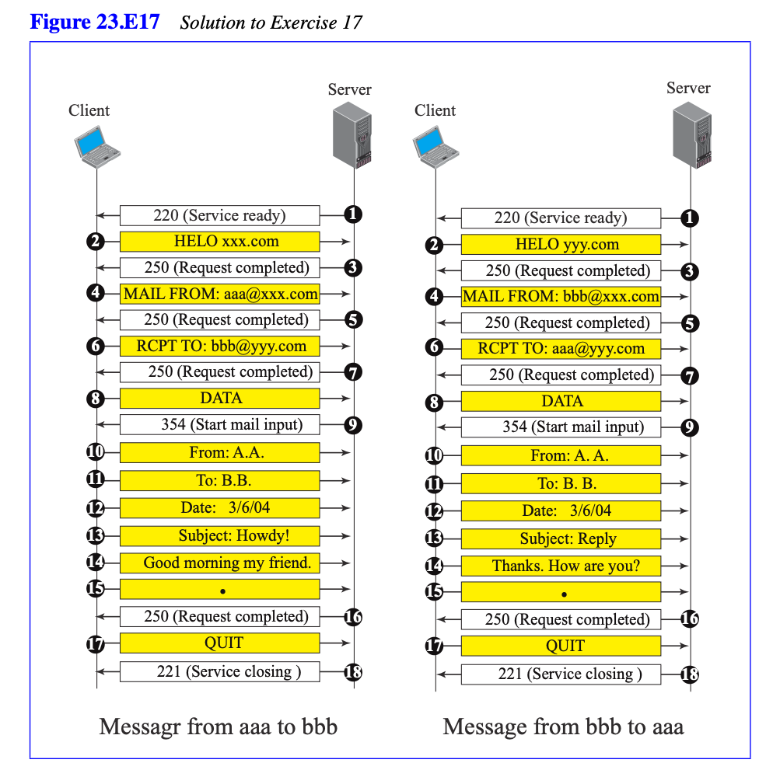

18. In SMTP, if we send a one-line message between two users, how many lines of
commands and responses are exchanged?
অবশ্যই MD — এবার আমি SMTP-এর one-line message transfer-এর জন্য exact number of command-response lines সঠিকভাবে এবং একাডেমিকভাবে উপস্থাপন করছি, যাতে ছাত্ররা সহজে বুঝতে পারে এবং আপনি সরাসরি ক্লাসে ব্যবহার করতে পারেন।

✅ Question 18: In SMTP, if we send a one-line message between two users, how many lines of commands and responses are exchanged?

🔷 SMTP Full Exchange Breakdown (One-Line Message)
Assume sender is aaa@xxx.com, receiver is bbb@yyy.com, and message is "Hello".
Step | Direction | Line
1 | Server → Client | 220 yyy.com ESMTP Service Ready
2 | Client → Server | HELO xxx.com
3 | Server → Client | 250 yyy.com Hello xxx.com
4 | Client → Server | MAIL FROM:<aaa@xxx.com>
5 | Server → Client | 250 OK
6 | Client → Server | RCPT TO:<bbb@yyy.com>
7 | Server → Client | 250 OK
8 | Client → Server | DATA
9 | Server → Client | 354 Start mail input; end with <CRLF>.<CRLF>
10 | Client → Server | Hello (actual message line)
11 | Client → Server | . (end of message)
12 | Server → Client | 250 Message accepted for delivery
13 | Client → Server | QUIT
14 | Server → Client | 221 yyy.com closing connection

✅ Total Line Count:
- Client → Server: 7 lines (HELO, MAIL FROM, RCPT TO, DATA, message, dot, QUIT)
- Server → Client: 7 lines (220, 250, 250, 250, 354, 250, 221)
$$\boxed{\text{Total = 14 lines exchanged}}$$

✅ চূড়ান্ত উত্তর (Exam Format):
In SMTP, sending a one-line message between two users involves:
- 7 client command lines
- 7 server response lines
Total exchanged lines:
$$\boxed{\text{14 lines}}$$

আপনি চাইলে আমি এই flow-কে Bengali-English worksheet, oral quiz, বা SMTP lifecycle diagram format-এ সাজিয়ে দিতে পারি ছাত্রদের জন্য। চাইলে MIME header-body posterও তৈরি করে দিতে পারি। বলবেন?

